Vekeplan for 1. trinn Veke 24

Informasjon
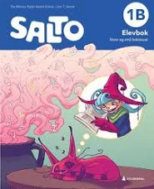
Hei
Måndag 9.juni er 2.pinsedag og fri.
Tysdag 10. juni er det open dag på skulen frå klokka 15.00-17.00.
Sidan det nærmar seg sommarferie startar vi med litt rydding. Dersom elevane har med seg mange ark eller bøker dei ikkje har lekse i, så betyr det at dei bøkene og arka skal bli heime. Fint om de sjekkar sekken og tar ut det som ikkje skal vere der
Onsdag 11. juni blir det turdag til badevika. Vi blir ute store delar av dagen. Elevane kan ta med seg pølser/pølsebrød og ein liten tursjokolade.

Siste leselekse i Salto lesebok er til fredag. Fint om de kan sende boka med elevane den dagen slik at vi kan samle den inn.

Vi har fått spørsmål om korleis vi arbeider med temaet mangfald og inkludering på 1.trinn. Tema vi kjem til å ta opp er:
- Familiane våre- der vi snakkar om ulike typar familiar og elevane skal teikne sin familie.
- Kva leikar likar du å leike med? – kan vi velje kva type leike vi vil? Utgangspunkt i bilete frå leikebutikkar der leikane er kategorisert i «rosa» og «blå» avdeling.
- Vi er alle like, men ulike- kva er likt hjå alle menneske? Teikne eit menneske. Leikar gutar berre med gutar og jenter berre med jenter? Vi kjem inn på det om forelsking, om alle jenter forelskar seg i gutar og gutar i jenter?
Mykje av det vi gjennomgår er spørsmål til undring der elevane kan kome med sine tankar og meiningar. Fokuset vårt er på det å ha respekt for at vi er forskjellige på mange ulike måtar, og at det er greitt å vere ulik.

Ha ei fin veke!
Charlotte, Hilde og Kristin

Dette jobbar vi med denne veka:
NORSK | Tema: «Fritid».  - Tekstskaping, språkleik, bokstavrepetisjon, stavingar, leseforståing.
MATTE | Addisjon og subtraksjon til 20
TEMA | Småkryp  Mangfald og inkludering

 | Til tysdag | Til onsdag | Til torsdag | Til fredag
NORSK | Open dag på skulen kl.15.00-17.00. | TURDAG  Vi går til badevika/  Volleyballskogen. Du kan ta med pølse, pølsebrød og tursjokolade. | Salto lesebok s.140-141 | Salto lesebok s.140-141. Svar på oppgåva på s.141. Skriv i skriveboka di. Overskrift: Veke 24
Hugs: | GYM  Ta med gymsko.  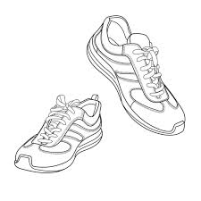 | 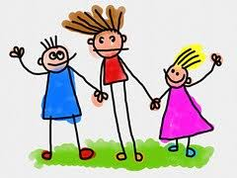 |  | Ta med skriveboka di og Salto lesebok.

